101_1-3-1_警衛或校工巡視校園安全紀錄

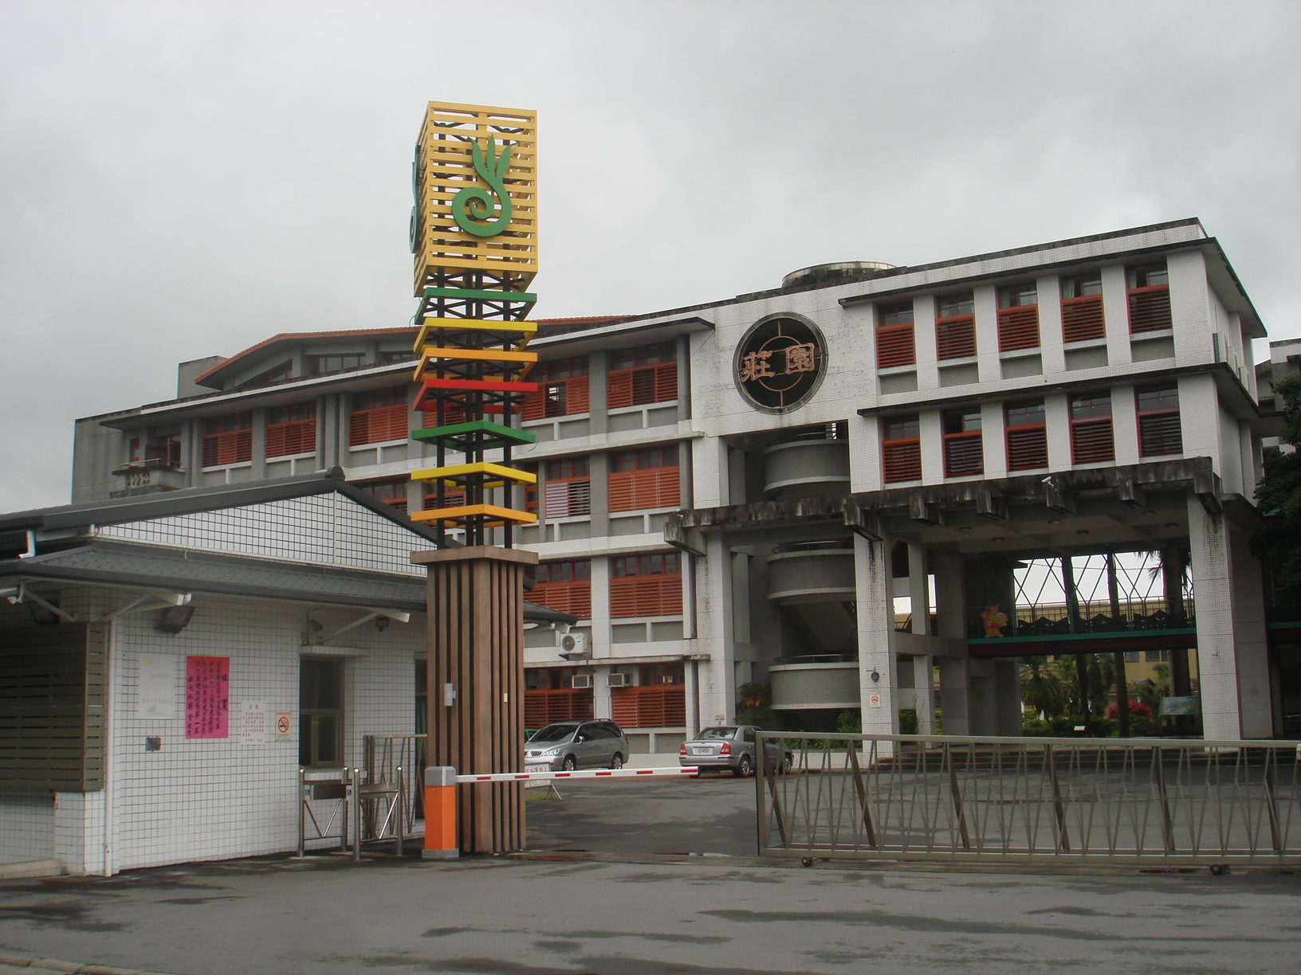

校園門禁管控-傳達室-工友負責

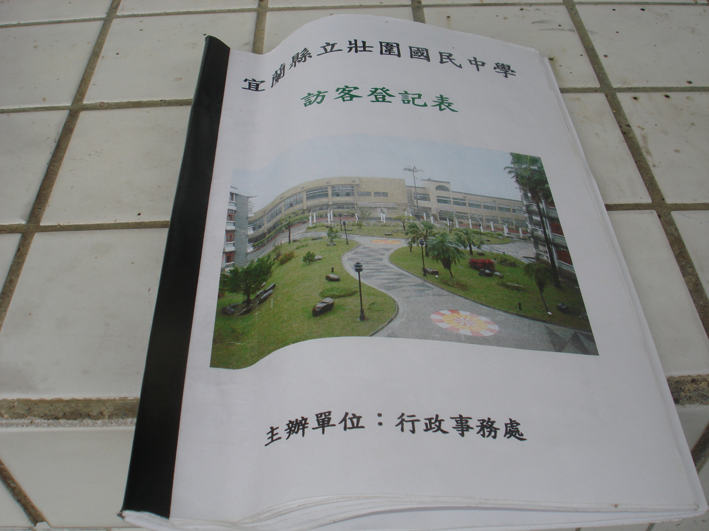

校門主入口訪客登記簿

101_1-3-1_警衛或校工巡視校園安全紀錄

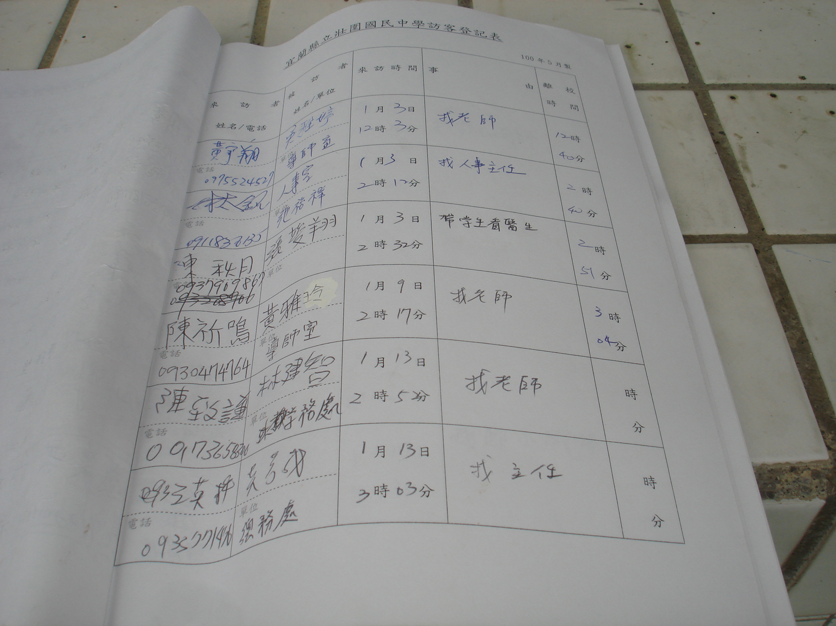

校門主入口訪客登記紀錄

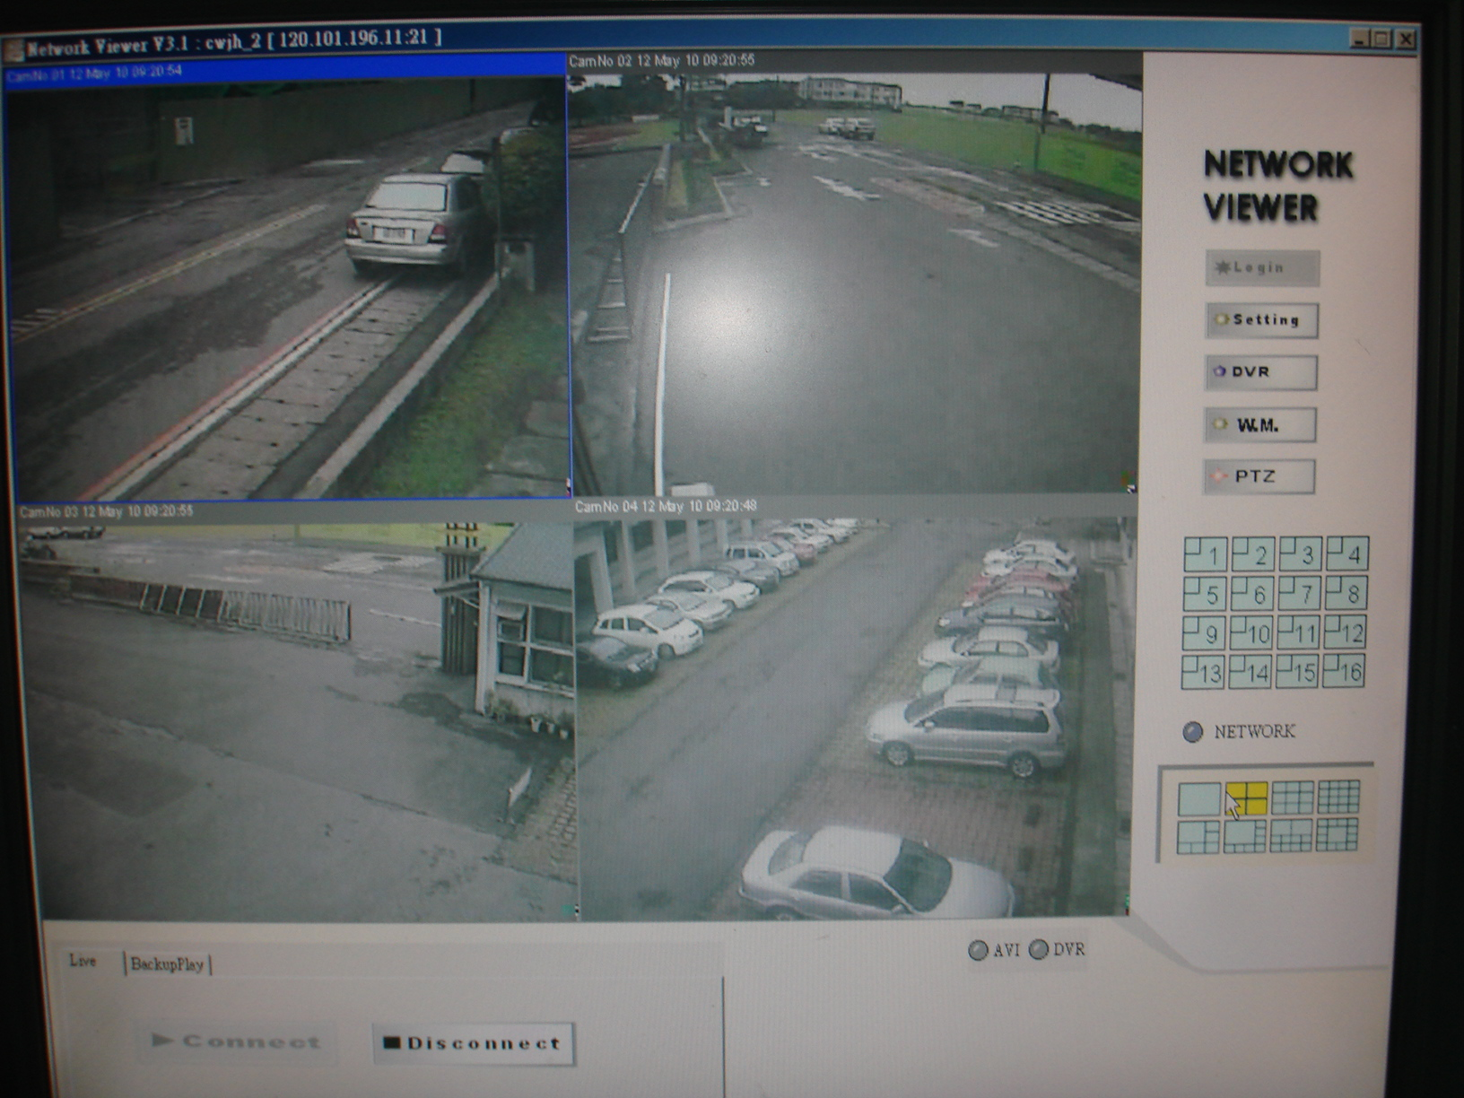

利用監視器於傳達室監控校園安全

